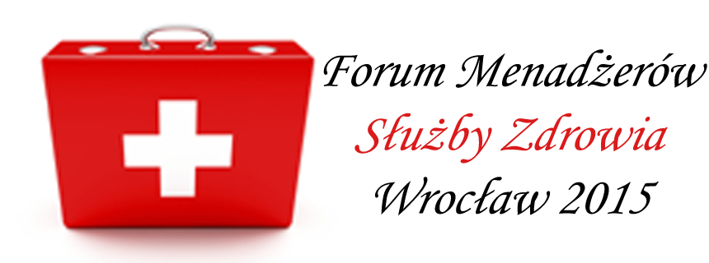
Przed nami kolejne wydarzenie z cyklu Forum Menadżerów Służby Zdrowia, które odbędzie się 5 listopada we Wrocławiu, w Hotelu Terminal przy ulicy Rakietowej 33.
Patronat honorowy nad konferencją objęli Pracodawcy Zdrowia
Podczas konferencji eksperci, na co dzień zajmujący się m.in. prawem i zarządzaniem, podzielą się z uczestnikami Forum swoją wiedzą i doświadczeniami, które pomogą w podejmowaniu najlepszych i najbardziej trafnych decyzji biznesowych, jak też ułatwią zarządzanie placówką medyczną. Podczas tego spotkania zostaną omówione zagadnienia, które bezpośrednio dotyczą pracy osób piastujących najwyższe stanowiska w podmiotach leczniczych, a także funkcjonowania samych placówek. Będą to m.in.:
- Ochrona danych osobowych
- Zasady prowadzenia dokumentacji w wersji papierowej oraz elektronicznej
- Dotacje unijne
- Realizacja i kontrola umów z NFZ
- Udostępnianie elektronicznej dokumentacji medycznej w świetle aktualnych i proponowanych zmian w ustawie o systemie informacji w ochronie zdrowia.
- Normy ISO, a wpływ na kontraktacje NFZ
- Zarządzanie personelem medycznym
- Lobbing Medialny oraz ochrona reputacji
Spotkanie dedykowane jest :
- Dyrektorom szpitali i przychodni
- Kadrze zarządzającej Prywatnymi Centrami Medycznymi
- Menadżerom placówek leczniczych

Serdecznie zapraszamy!

